高一数学第60课时向量法证明余弦定理、正弦定理

学习目标

1：通过对三角形边角关系的探索，能证明正、余弦定理，掌握定理证明方法；

2：理解并掌握正、余弦定理的内容，能够应用定理及其推论解三角形；

3：用向量法解决问题，提升直观想象和数学运算素养，提高分析问题解决问题的能力；

4：体会转化与数形结合等数学思想，增进对数学本质的理解.

学法指导:

向量既是几何研究对象，也是代数研究对象，是沟通几何与代数的桥梁，要在熟练掌握相关知识的同时注意转化与数形结合思想的应用；

一、知识回顾

1.用向量方法处理平面几何问题的“三部曲”

① 建立平面几何与向量的联系，用向量表示问题中涉及的几何元素，将平面几何问题转化为向量问题；

② 通过向量运算，研究几何元素之间的关系；如：距离、夹角等问题

③ 把向量的运算结果“翻译”成几何关系．

2.向量减法的三角形法则

口诀：共起点、连中点、箭头指被减

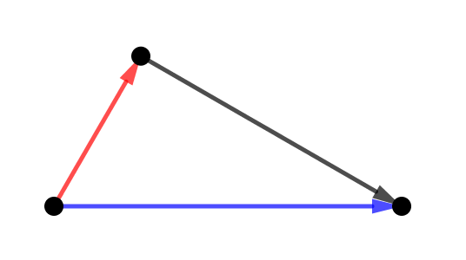



二：定理证明

1.余弦定理

在△ABC中，三个角A、B、C所对的边分别是𝑎，𝑏，𝑐，怎样用𝑎，𝑏和C表示c.

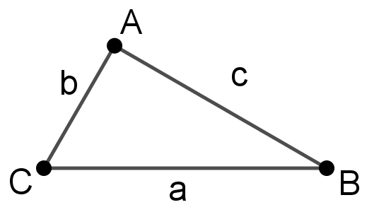

解析：选择一组基底求解

选取 $\left\{\vec{CB},\vec{CA}\right\}$ 为基底，

并设 $\vec{CB}=\vec{a}，\vec{CA}=\vec{b}$， $\vec{AB}=\vec{c}$,

则

;

|cosC;

$$∴c^{2}=a^{2}+b^{2}-2abcosC$$

同理可得：

；

；

余弦定理：三角形中任何一边的平方，等于其他两边的平方和减去这两边与它们夹角的余弦的积的两倍.

余弦定理的总结：

①已知SAS求第三边；

；；

②已知SSS求三个内角；

；； .

2.正弦定理

（一）类比探究，理解猜想：

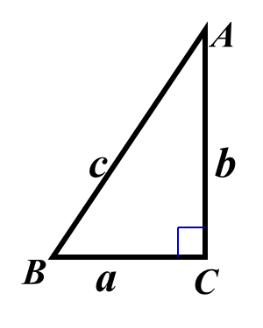以直角三角形为例：在中,设角,角 $A，B，C$ 所对的边长分别 $a，b，c.$

则，

从而，

又因为，所以,即，

所以.

（二）向量运算，证明猜想：

（1）若中为锐角三角形，角 $A，B，C$ 所对的边长分别为 $a，b，c，$

请证明： ．

（2）若中为钝角三角形，角 $A，B，C$ 所对的边长分别为 $a，b，c，$

请证明： ．

用向量法证明正弦定理



思考：向量的数量积运算中出现了角的余弦，而我们需要的是角的正弦.如何实现转化？

由诱导公式可知，

我们可以通过构造角之间的互余关系，把边与角的余弦关系转化为正弦关系.

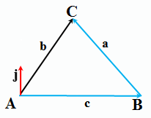（1）已知：如图，在锐角中，角的对边为.

求证： .

证明：设是与垂直的单位向量.

因为，

所以，

所以，

即，

故.

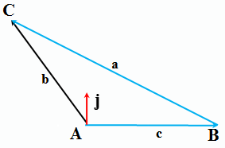（2）已知：如图，在钝角中，角的对边为.

求证： .

证明：设是与垂直的单位向量.

因为，

所以，

所以，

即，

故.

正弦定理的总结：

1.向量法证明正弦定理：

2.此结论可以用于求解AAS，ASA的模型，而SSA的模型也可以用，

但此时三角形不确定.

3. 此结论的变形：

(1)写成连比式： $a:b:c=\sin{A}:\sin{B}:\sin{C}$

(2)写成分体式： $\frac{a}{\sin{A}}=\frac{b}{\sin{B}}=\frac{c}{\sin{C}}=2R$（R为三角形外接圆的半径）

则 $a=2R\sin{A},b=2R\sin{B},c=2R\sin{C}.$ 或 $\sin{A}=\frac{a}{2R},\sin{B}=\frac{b}{2R},\sin{C}=\frac{c}{2R}$（边角转化）

4.三角形的面积公式：****

三: 向量法小练习：

已知向量,,,求满足的和的值.

解：寻找一个与垂直的向量，

由已知，两边同时点乘，可得：

，

即0=0+，所以=0，进而.

四：课堂小结

1.运用向量数量积巧证余弦定理、正弦定理;

2.余弦定理、正弦定理的内容；

3.余弦定理、正弦定理的应用:

（1）已知三边求三个角；（SSS）

（2）已知两边和它们的夹角，求第三边和其他两个角. (SAS)

（3）已知两角一边；（AAS、ASA）

（4）已知两边和一边所对的角；（SSA）

（5）判断三角形的形状